Inloggen ouders/leerlingen   
  
Stap 1: Ga naar <https://hethooghuis.infogesprek.nl>   
  
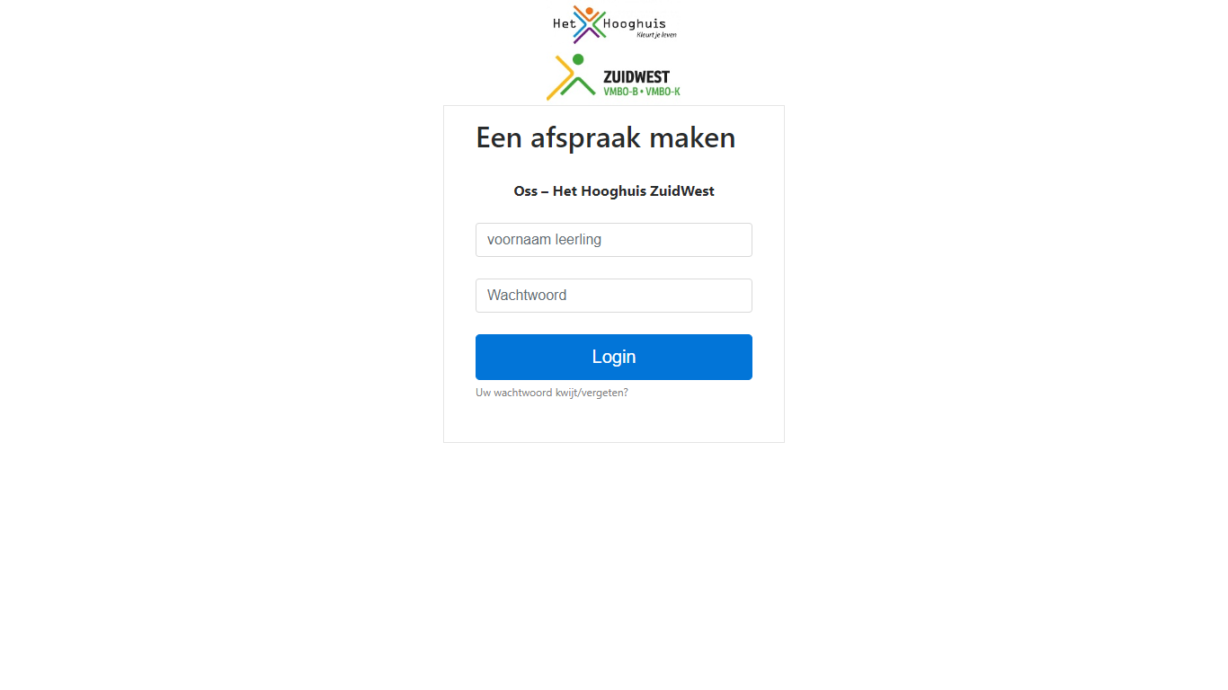

Stap 2: Gebruik de inloggegevens van uw zoon/dochter  
*Voornaam leerling: Pietje  
Wachtwoord: 123456 (leerlingnummer)*

Stap 3: Druk op de openstaande planning  
  
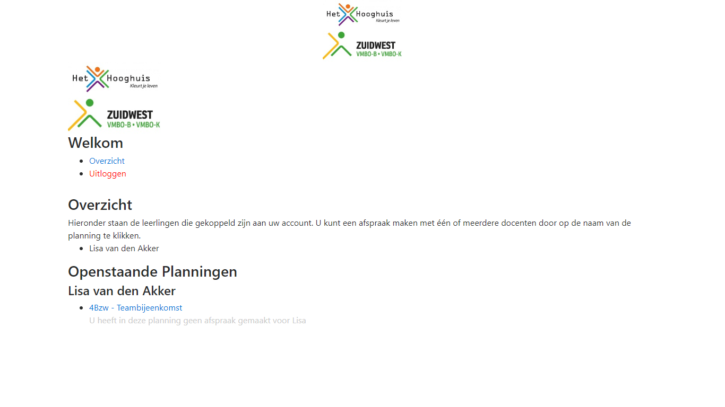

Stap 4: Kies een openstaand tijdstip en druk op een afspraak maken op dit moment

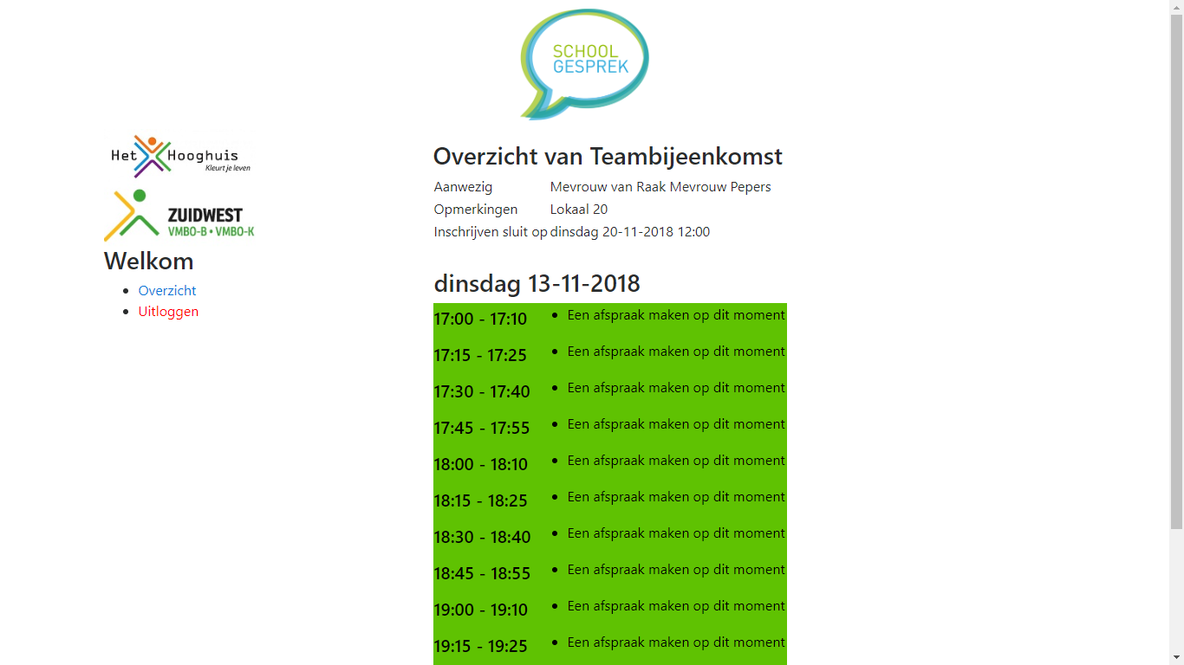

Stap 5: Vul uw telefoonnummer en e-mailadres in en eventuele opmerkingen.  
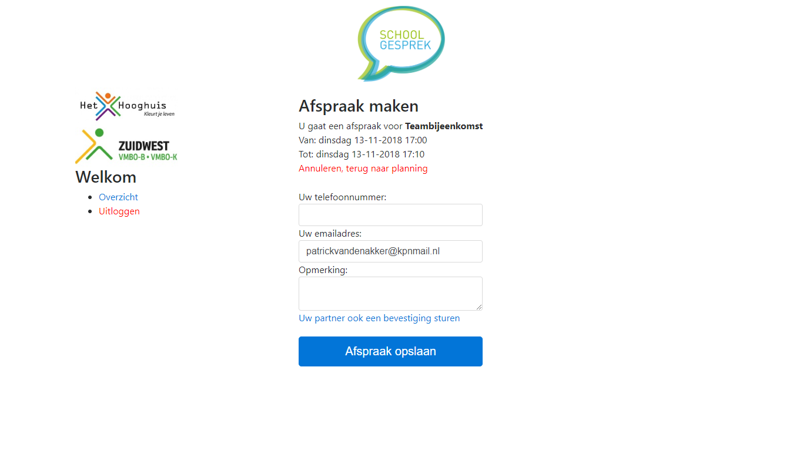  
N.B. Wilt u uw partner ook een bevestiging sturen druk dan op: uw partner ook een bevestiging sturen, vul zijn/haar gegevens in en druk op afspraak plannen.  
  
Stap 6: Druk op afspraak plannen.

Stap 7: In uw mail heeft een bericht met de afspraakbevestiging.